Opgaver om kosmologi

Hastighed ud fra afstand
Eksempel | Opgave
En galakse befinder sig i afstanden 500 Mly fra Mælkevejen.  - Beregn ud fra Hubbles lov en værdi galaksens hastighed  $$v=H_{0}·r=20,8·500=10400$$  Galaksens hastighed er altså 10400 km/s | 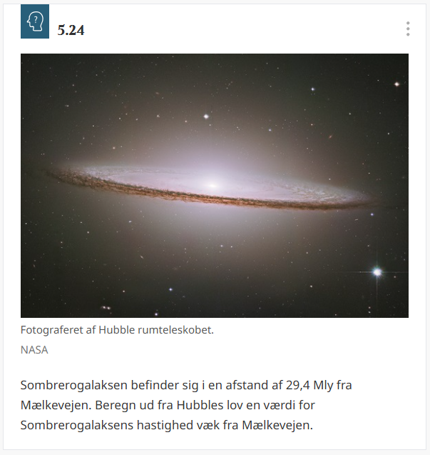

Afstand ud fra hastighed
Eksempel | Opgave
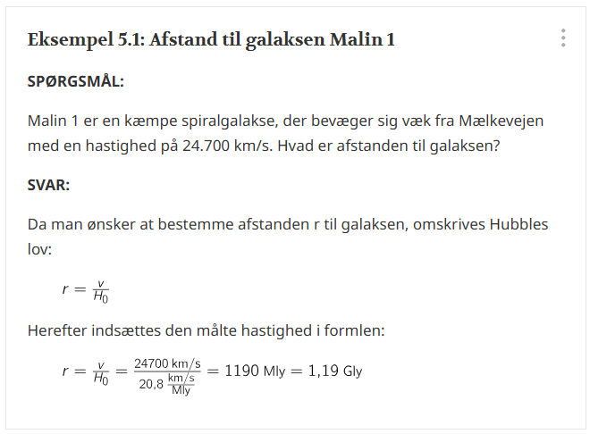 | 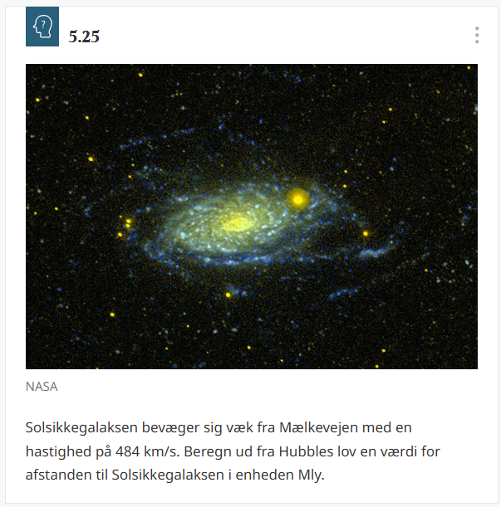

Rødforskydning
Eksempel | Opgave
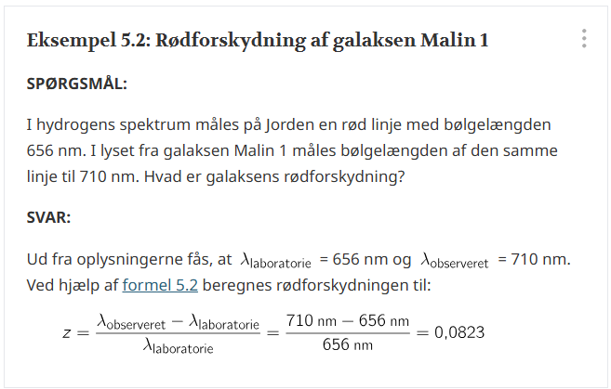 | 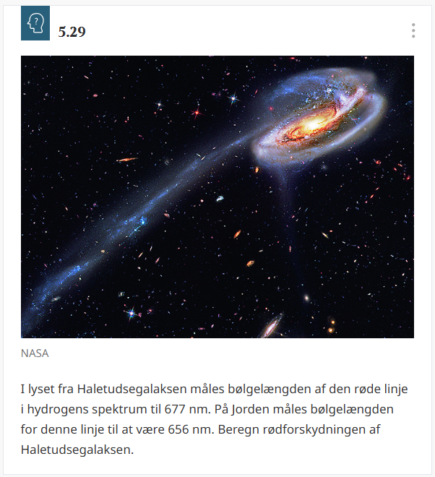

Fra rødforskydning til hastighed
Eksempel | Opgave
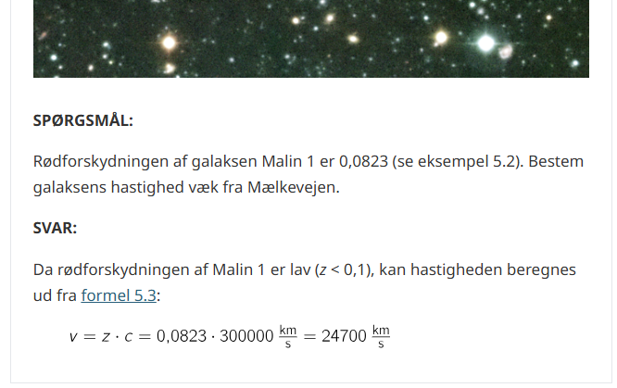 | 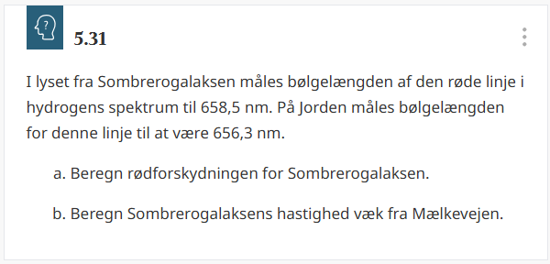

Fra rødforskydning til bølgelængde
Eksempel | Opgave
Rødforskydningen er 2,3 og laboratorie-bølgelængden bølgelængde er 121 nm. Beregn den observerede bølgelængde.  $$2,3=\frac{λ_{observeret}-121}{121}$$  $$λ_{observeret}=2,3·121+121=121·\left(2,3+1\right)=399,3$$  Den observerede bølgelængde er altså 399,3 nm | 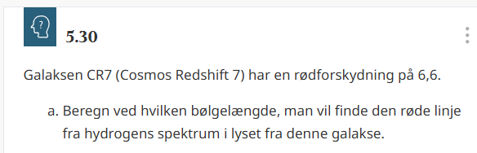  b) Tjek at løsningen $λ_{obs}=λ_{lab}·(z+1)$ er korrekt.

Baggrundsstrålingen
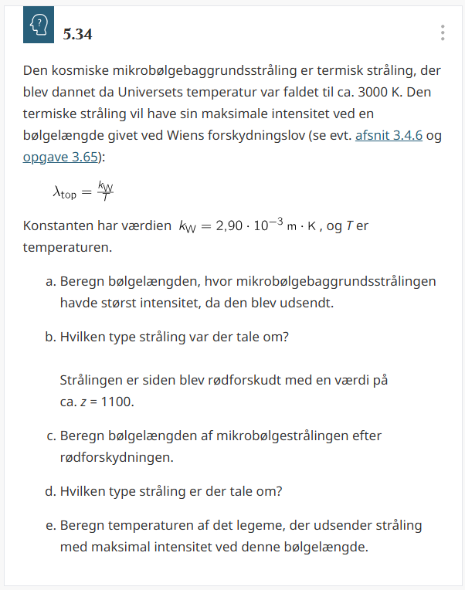

Bølgelængde og temperatur

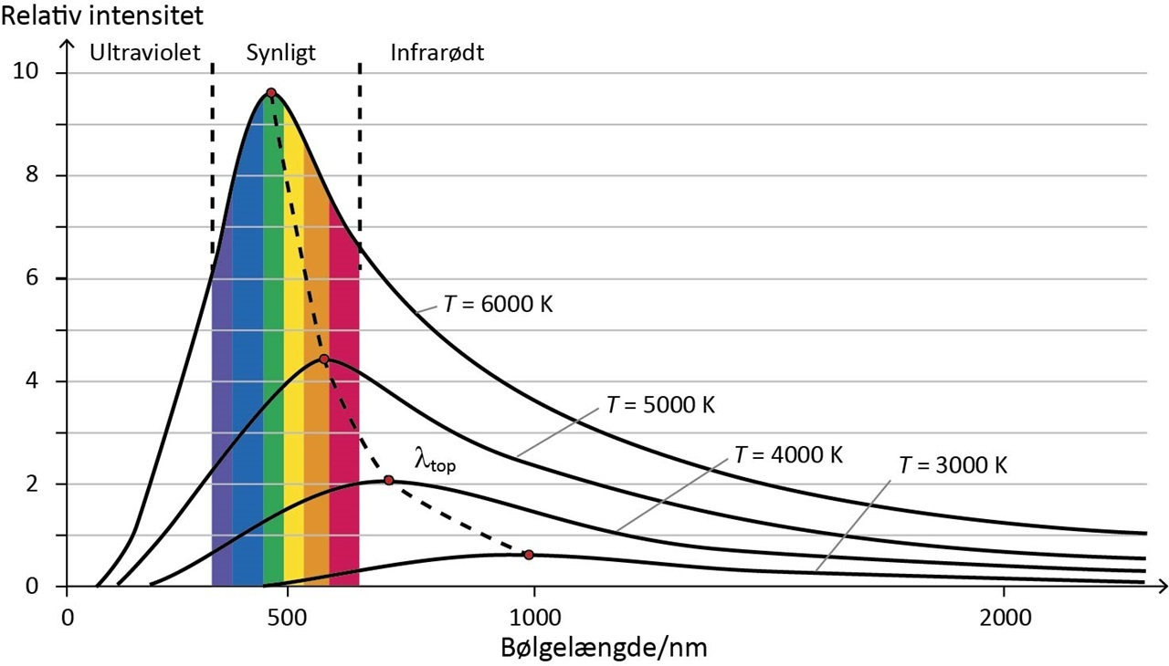
Aflæs for hver temperatur den bølgelængde, hvor strålingen har størst intensitet:
Temperatur | 3000 | 4000 | 5000 | 6000
Bølgelængde

Beregn værdien af $T·λ_{maks}$ for hver temperatur:
Temperatur | 3000 | 4000 | 5000 | 6000
$$T·λ_{maks}$$

- Passer det, at af $T·λ_{maks}=2,9·{10}^{6}$ (enhed nanometer gange kelvin)? Hvis det passer er $T$ og $λ_{maks}$ omvendt proportionale.

Strålingens intensitet
- Klip temperaturkurven ud langs x-aksen og kurven, der svarer til T = 6000 K.
- Vej papiret og skriv massen i skemaet.

- Klip langs kurven, der svarer til T = 5000 K.
- Vej papiret og skriv massen i skemaet.

- Gentag for T = 4000 og T = 3000.

$$T$$ | $$6000$$ | $$5000$$ | $$4000$$ | $$3000$$
$$\frac{T^{4}}{{10}^{13}}$$ | $$129,6$$ | $$62,5$$ | $$25,6$$ | $$8,1$$
Masse af papir
$$\left(\frac{m}{g}\right)$$

- Lav en graf, der har $\left(\frac{T^{4}}{{10}^{13}}\right)$ på x-aksen og massen af papiret $\left(\frac{m}{g}\right)$ på y-aksen.

